Bài 2:

Bố cục của trang web

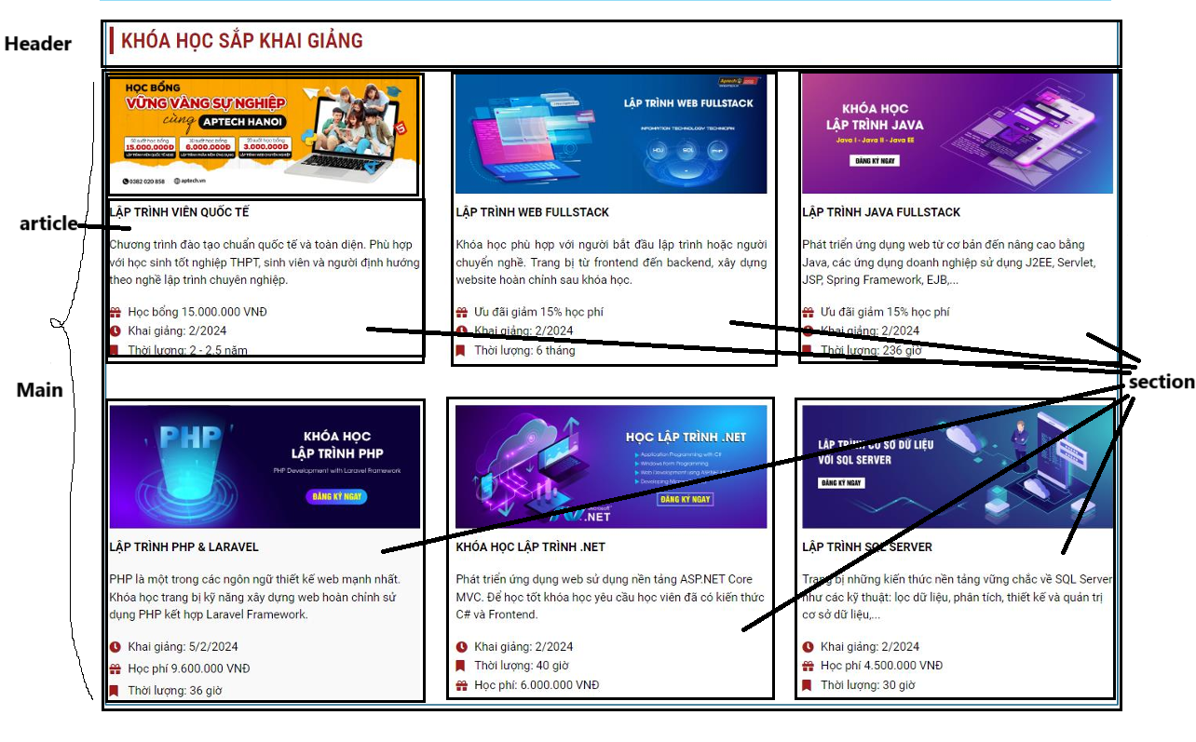

Các phần tử sẽ cần để xây dựng trang web trên

1. Header

2. Main

- section

+ image

+ article